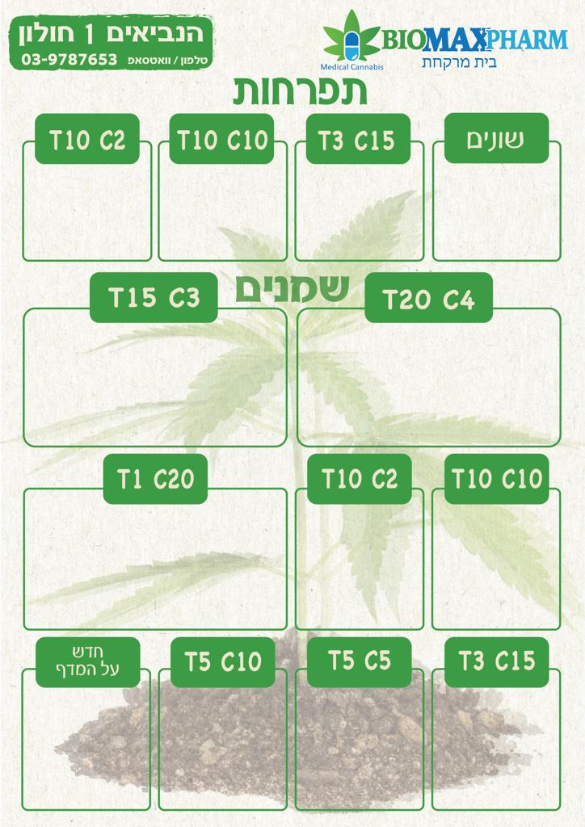

**גרייס NG-תיקון ~~259~~ ₪ 233 ₪**

**אבידקל -~~259 ₪~~ 233 ₪**

**וספרה-אורורה-~~289 ₪~~ 260 ₪**

**בקאן - סטיבה**

**גליליות**

**T20C4**

**אופל 232 ₪ אינדיקה.**

**אופל-אינדיקה 207 ₪**

**גרניט- סאטיבה 207 ₪**

**T10c2- צור סאטיבה 188**

**T10C10-גאיה 190 ₪**

**היברידיT10C2**

מרקורי-טוגדר 169 ₪

**אינדיקה- T10C2**

**וירגו טראפין-197 ₪**

**שוהם-ביקאן-188 ₪**

**צור-ביקאן סאטיבה 188 ₪**

**קווין-ג'קי----------206 ₪**

**מוקשה ----------- 197 ₪**

**סקיילס-טראפין אינודר 242 ₪**

**T1 C20 :**

**מטטרון - תיקון עולם ~~269 ₪~~ 242 ₪**

**קאנטרה-SEVEN-----~~327 ₪~~ 295 ₪**

**וירגו-טראפין---------219 ₪ 197 ₪**

**ספיישל T ביקאן ( סאטיבה,אינדיקה) 315 ₪**

**בקאן מעושר בטרפנים (סאטיבה,אינדיקה, ~~258)~~ ₪ 233 ₪**

**G-MAC-BLOW--------------------------------------- 233₪**

**אלסקה------------------------------------------~~269 ₪~~ 243 ₪**

**ארז-תיקון עולם--------------------------------269 ₪ 243 ₪**

**פי.קיי ספורט--------------------------------~~300 ₪~~ 270₪**

**24/7-תיקון עולם-(אינדיקה,סאטיבה)--------------------------~~300 ₪~~ 270 ₪**

**פיס נטורלס בטעם פירות יער ולימון---~~264 ₪~~ 238 ₪**

**בלאק-שיח-----------------------------~~227 ₪~~ 204 ₪**

**פלוטו-יוניבו-------------------------215 ₪**

**T1C28**

**BCANN-ספישל C- (סאטיבה,אנדיקה)**

**~~350 ₪~~ 315 ₪**

**BCANN-(אינדיקה,סאטיבה)**

**~~₪289~~ 261 ₪**

**בקאן-(אינדיקה,סאטיבה )**

**~~262~~₪ 236₪**

**פיסנטורלס מנטה ~~262 ₪~~ 237 ₪**

**באלאנס תיקון עולם ~~249 ₪~~ 224 ₪**

**ביקאן-(סאטיבה, אינדיקה )236 ₪**

**ביקאן- סאטיבה,אנדיקה ~~262, ₪~~ 235 ₪**

**קיור אי פי-BETTER-~~289 ₪~~ 260 ₪**

**פיסנטורלס פירות יער לימון ~~284 ₪~~ 255 ₪**

**T0C24**

**ביקאן-(אינדיקה,סטיבה)-279 ₪**

**ביקאן (סאטיבה,אינדיקה)**

**~~222 ₪~~ 200 ₪**

**אלגרו- סבן סאטיבה**

**~~307 ₪~~ 277 ₪**

**BCANN- -(סאטיבה,היברידי)**

**~~236 ₪~~ 213 ₪**

**ביקאן מועשר טרפינים (אינדיקה, סאטיבה) ~~236 ₪~~ 212 ₪**

**אבידקל תיקון עולם ~~280 ₪~~ 252 ₪**

באלאנס-תיקון עולם ~~219 ₪~~ 198 ₪

ביקאן מועשר (סאטיבה, אינדיקה,סטיבה) **~~222 ₪~~ 200 ₪**